Лабораторная работа №3

Основы информационной безопасности

Волгин Иван Алексеевич

Содержание

# 1 Цель работы

Получение практических навыков работы в консоли с атрибутами файлов для групп пользователей

# 2 Задание

1. В установленной операционной системе создайте учётную запись пользователя guest (использую учётную запись администратора): useradd guest
2. Задайте пароль для пользователя guest (использую учётную запись администратора): passwd guest
3. Аналогично создайте второго пользователя guest2.
4. Добавьте пользователя guest2 в группу guest: gpasswd -a guest2 guest
5. Осуществите вход в систему от двух пользователей на двух разных консолях: guest на первой консоли и guest2 на второй консоли.
6. Для обоих пользователей командой pwd определите директорию, в которой вы находитесь. Сравните её с приглашениями командной строки.
7. Уточните имя вашего пользователя, его группу, кто входит в неё и к каким группам принадлежит он сам. Определите командами groups guest и groups guest2, в какие группы входят пользователи guest и guest2. Сравните вывод команды groups с выводом команд id -Gn и id -G.
8. Сравните полученную информацию с содержимым файла /etc/group. Просмотрите файл командой cat /etc/group
9. От имени пользователя guest2 выполните регистрацию пользователя guest2 в группе guest командой newgrp guest
10. От имени пользователя guest измените права директории /home/guest, разрешив все действия для пользователей группы: chmod g+rwx /home/guest
11. От имени пользователя guest снимите с директории /home/guest/dir1 все атрибуты командой chmod 000 dirl

# 3 Выполнение лабораторной работы

1. Сперва создаю пользователя guest и задаю ему пароль (рис. 1). То же самое делаю и со вторым пользователем (рис. 2).

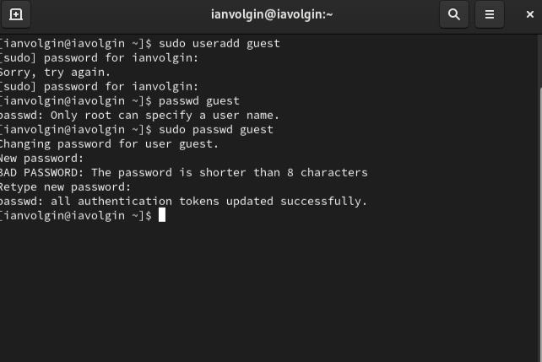

Рис. 1: Создание guest

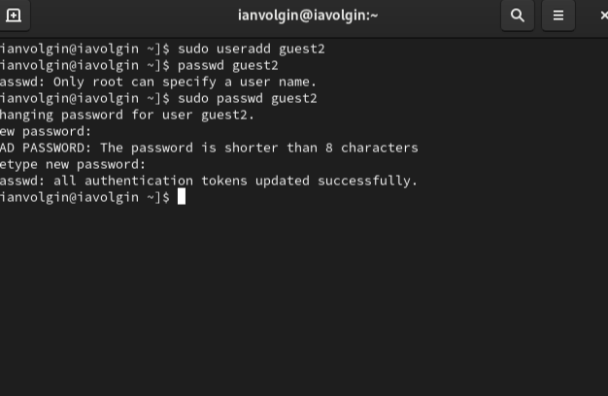

Рис. 2: Создание guest2

1. Далее добавляю пользователя guest2 в группу guest (рис. 3).

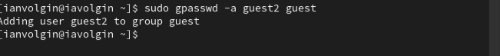

Рис. 3: Добавляю пользователя guest2 в группу guest

1. Затем осуществляю вход в систему от двух пользователей на двух консолях (рис. 4).

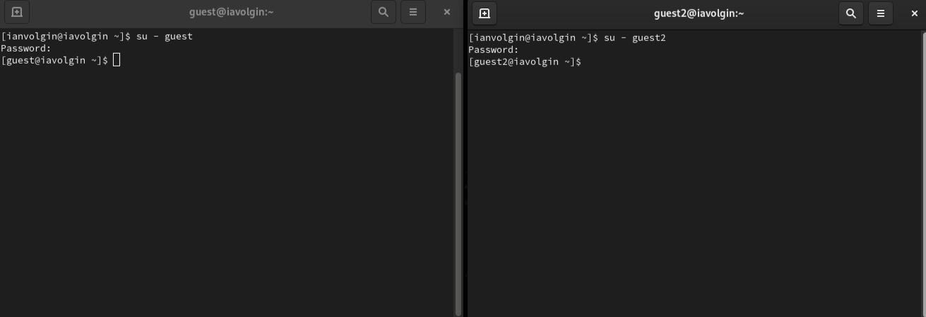

Рис. 4: Вход в систему от двух пользователей на двух консолях

1. Далее для обоих пользователей определяю директорию командой pwd и сравниваю ее с приглашением строки (всё совпадает). Так же уточняю имя моего пользователя, его группу и кто входит в нее и к каким группам принадлежит. Сравниваю вывод команды groups с командами id -Gn и id -G. Команды groups и id -Gn в отличии от id -G выводят имена групп (рис. 5).

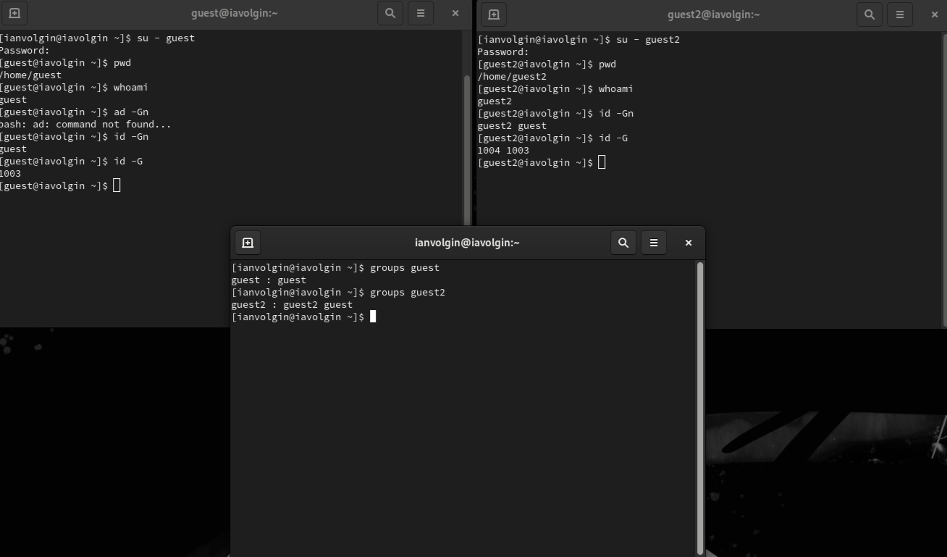

Рис. 5: Получаю информацию о пользователях и их группах

1. Сравниваю полученную информацию с содержимым файла /etc/group. Всё совпало (рис. 6).

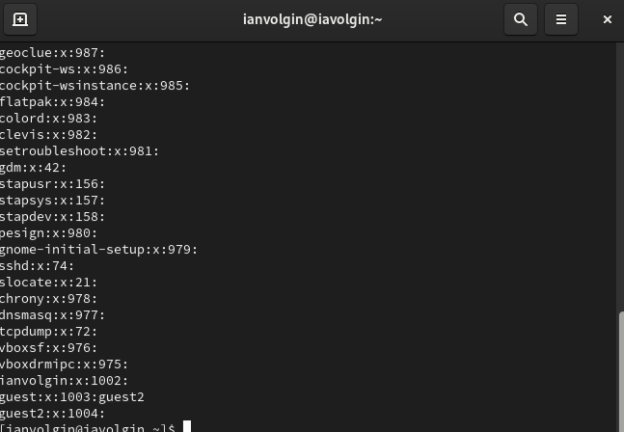

Рис. 6: Содержимое файла /etc/group

1. От имени пользователя guest2 выполняю регистрацию пользователя guest2 в группе guest командой newgrp guest (рис. 7).

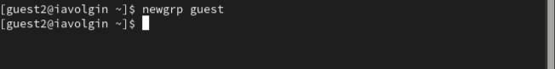

Рис. 7: регистрация guest2 в группе guest

1. От имени пользователя guest изменяю права директории /home/guest, разрешив все действия для пользователей группы: chmod g+rwx /home/guest (рис. 8).

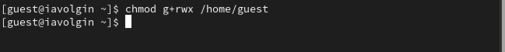

Рис. 8: Разрешаю все действия для пользователей группы

1. От имени пользователя guest снимите с директории /home/guest/dir1 все атрибуты командой chmod 000 dirl (рис. 9).

Рис. 9: Снятие с директории /home/guest/dir1 всех атрибутов

Рис. 9: Снятие с директории /home/guest/dir1 всех атрибутов

# 4 Выводы

В ходе выполнения этой лабораторой работы я получил практические навыки работы в консоли с атрибутами файлов для групп пользователей.